# 一年2班

## 老師的話

小朋友們發揮自己的想像力，寫出自己有趣的生活經驗，讓我們一起進入小朋友們的異想世界吧！

# 〈母親節卡片〉吳紫婷

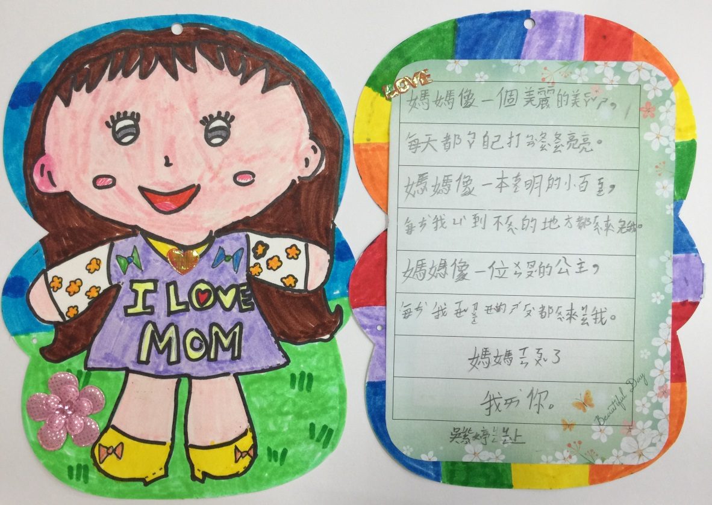

# 〈我們的家〉周卉瑜

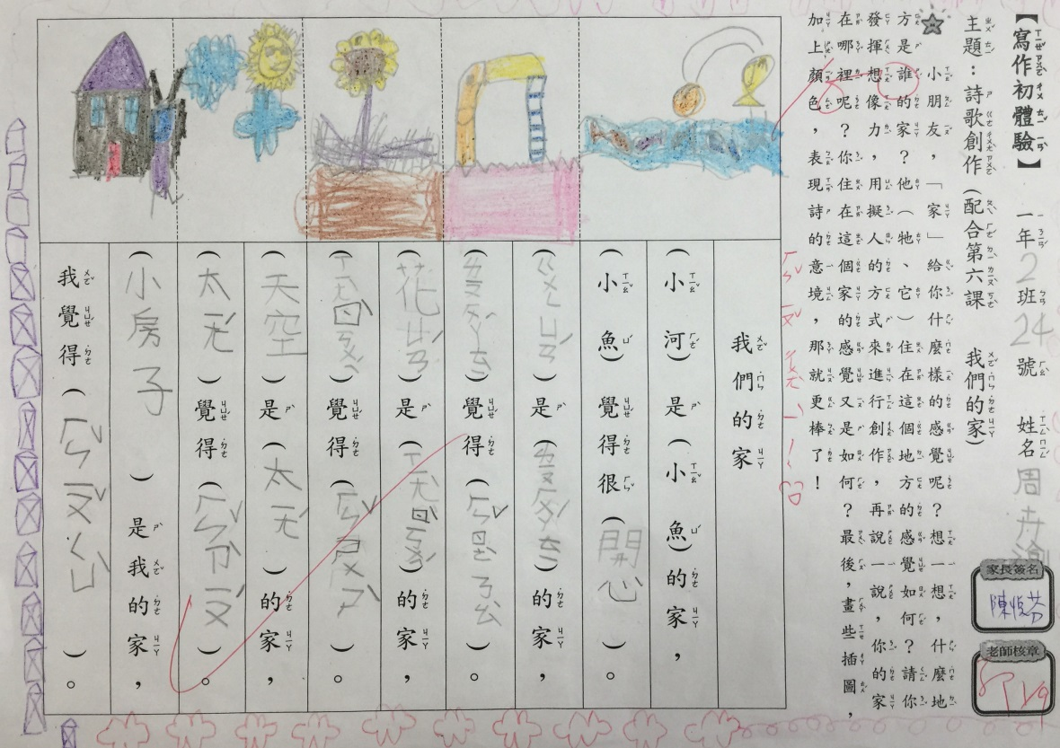

# 〈我們的家〉陳秉鋐

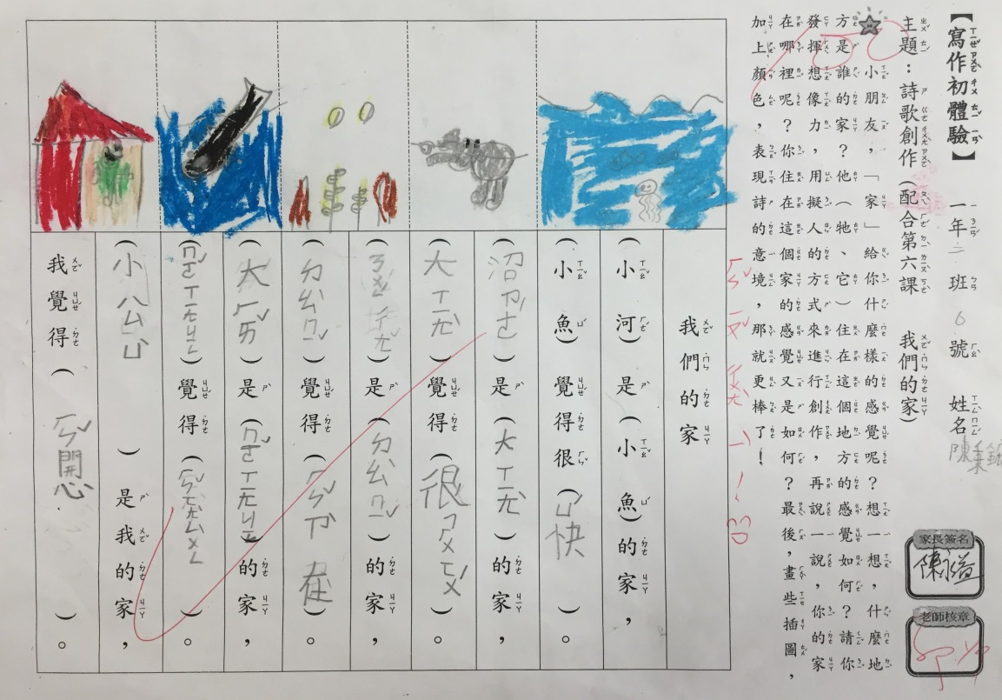

# 〈給爸爸的卡片〉謝姿亭

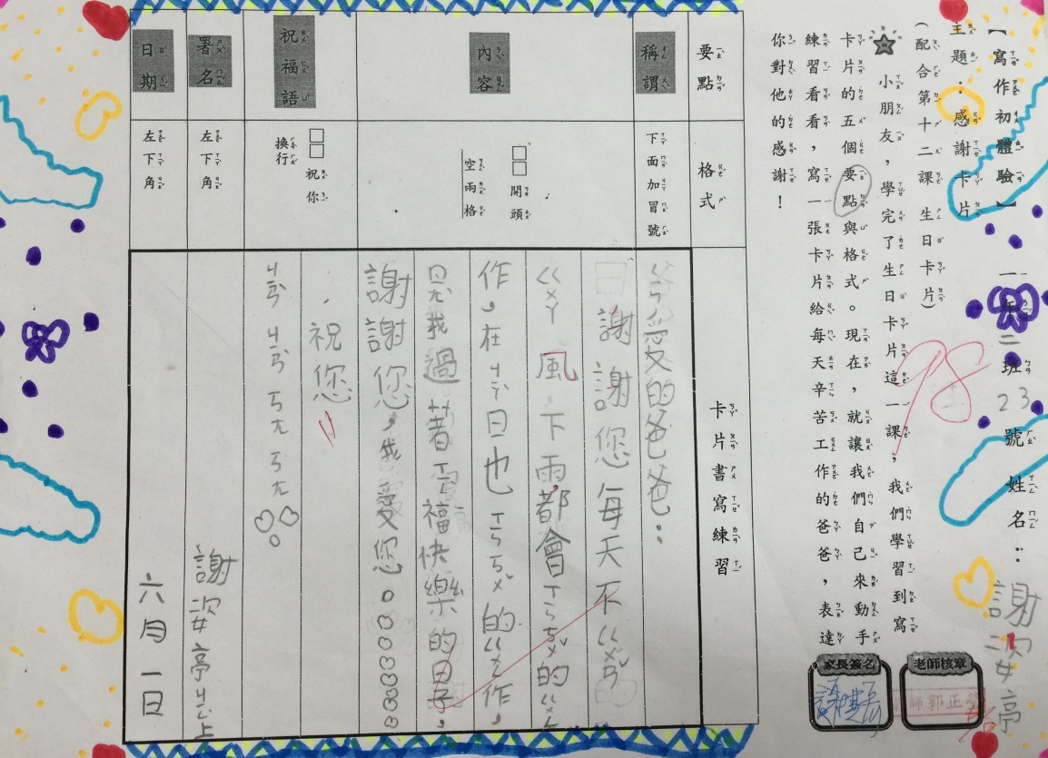

# 〈給爸爸的卡片〉孔令瑋

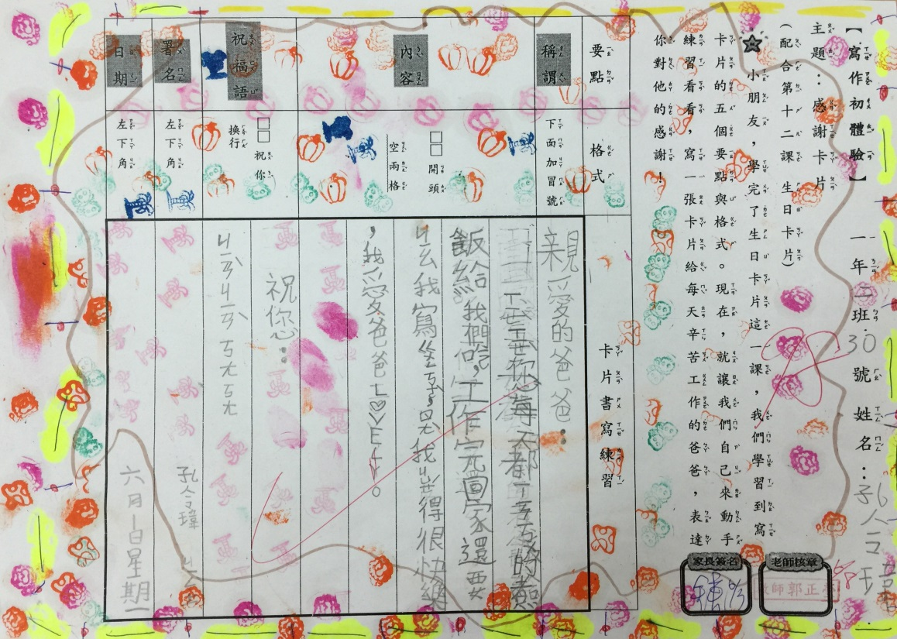

# 〈給爸爸的卡片〉陳馨柔

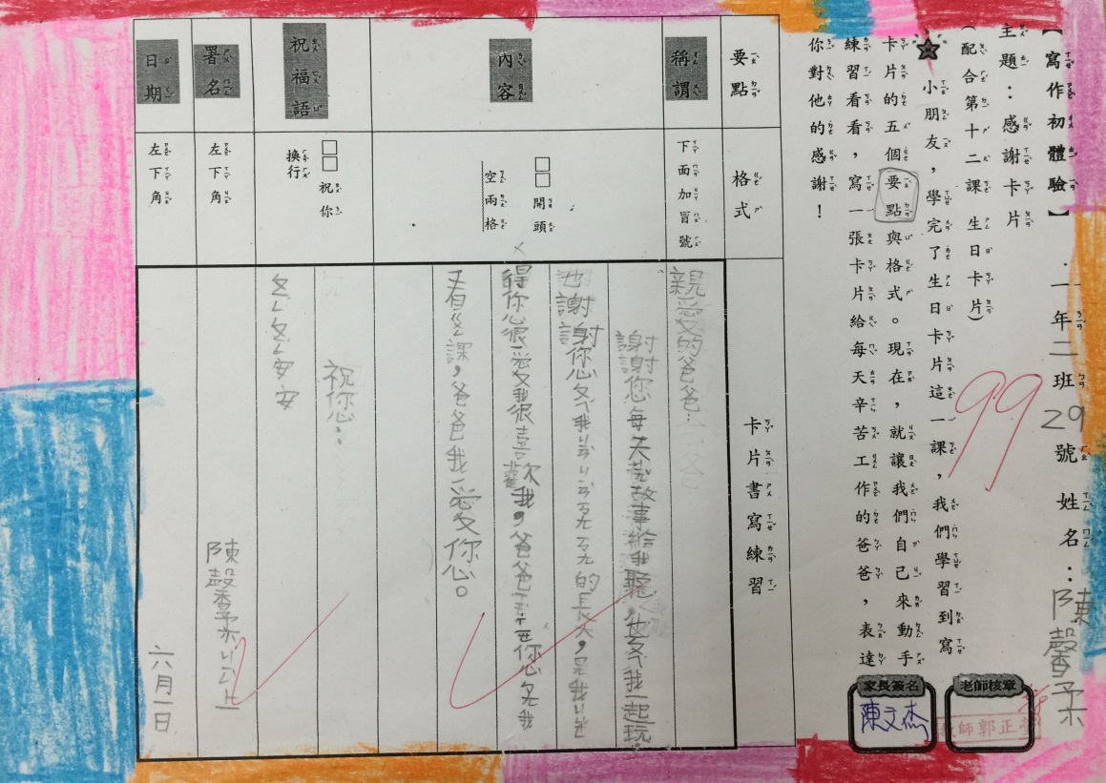

# 〈和你在一起〉劉宥妘

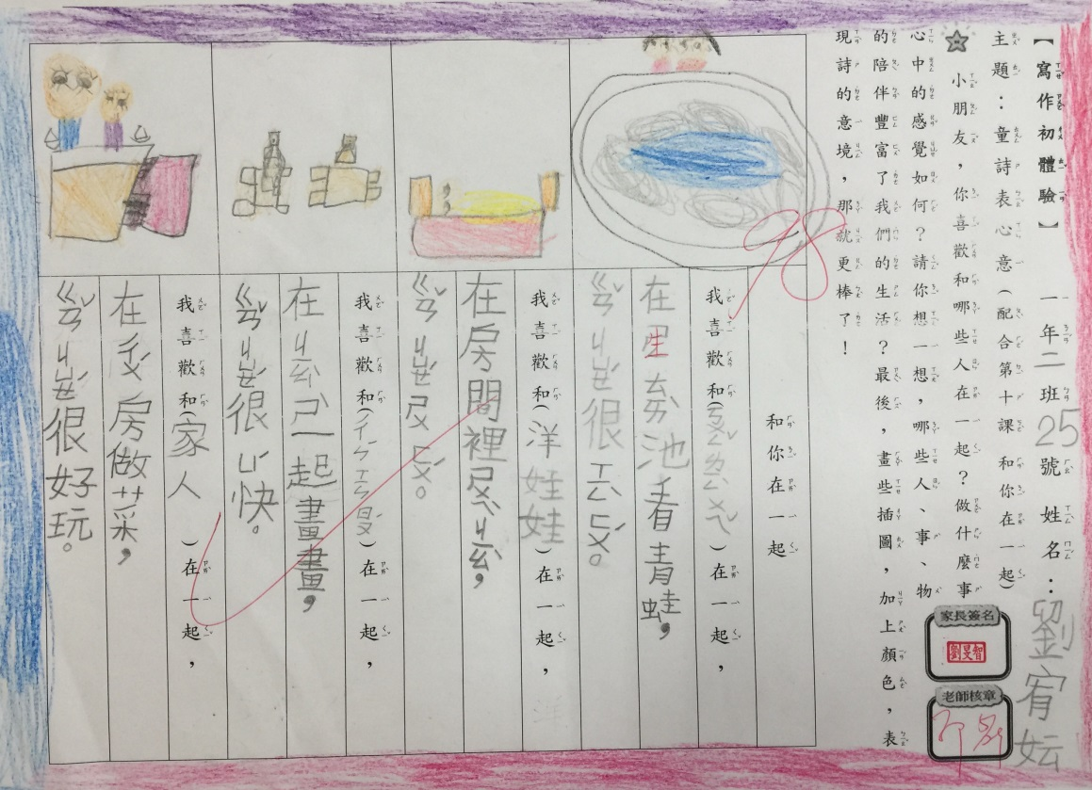

# 〈和你在一起〉王柏允

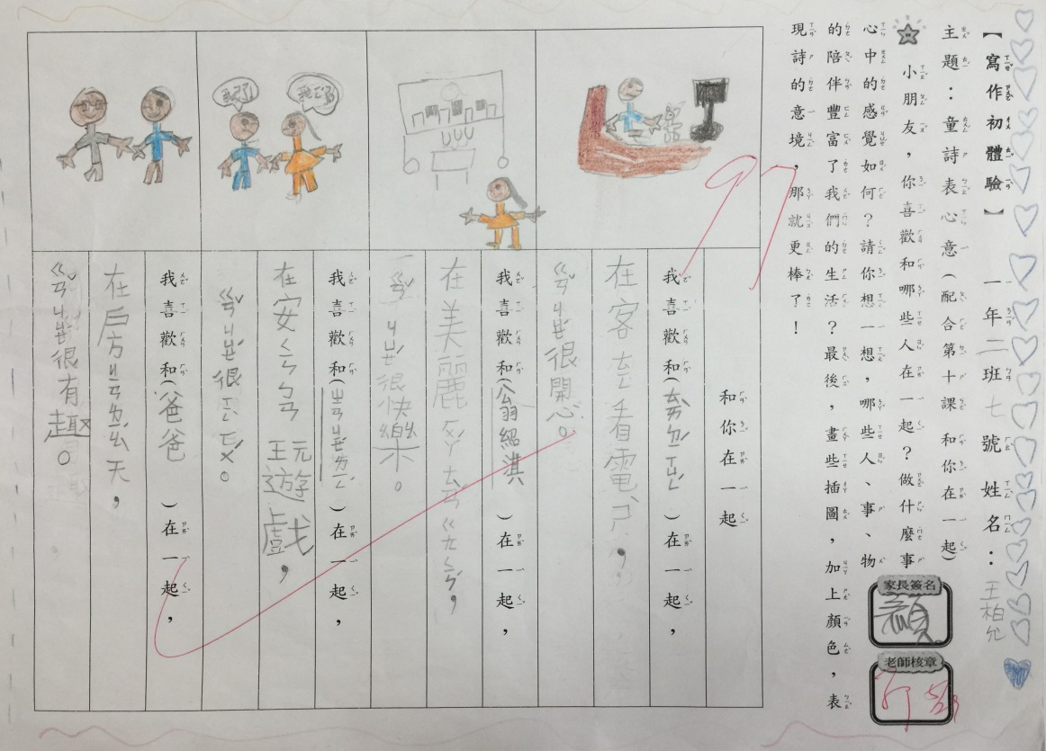

# 〈和你在一起〉鍾欣妤

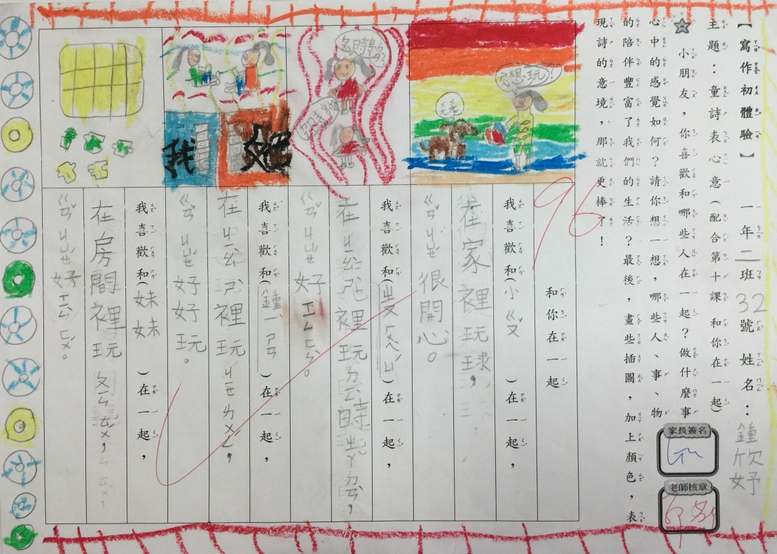

# 〈和你在一起〉周卉瑜

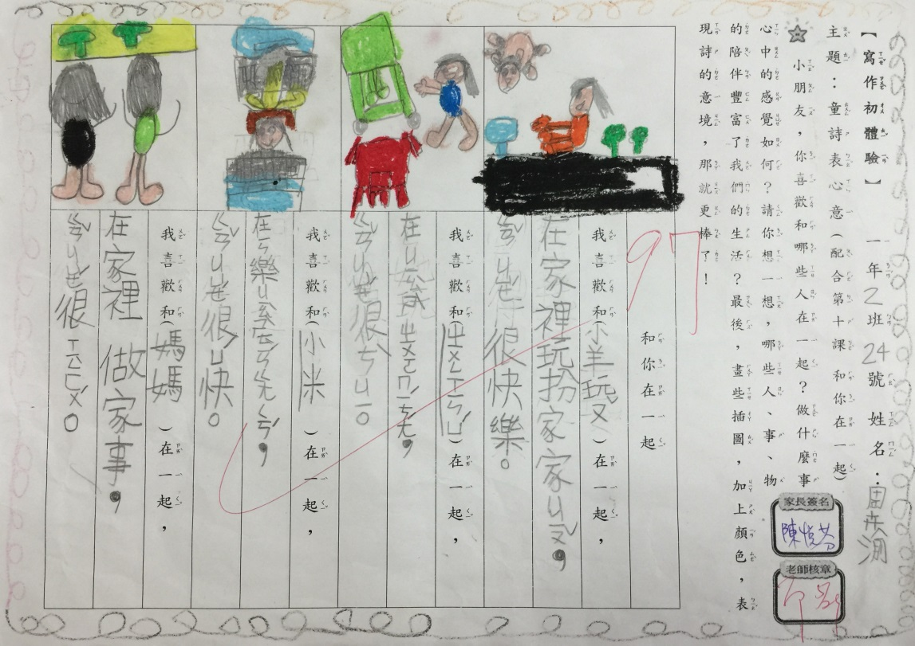

# 〈和你在一起〉王柏允

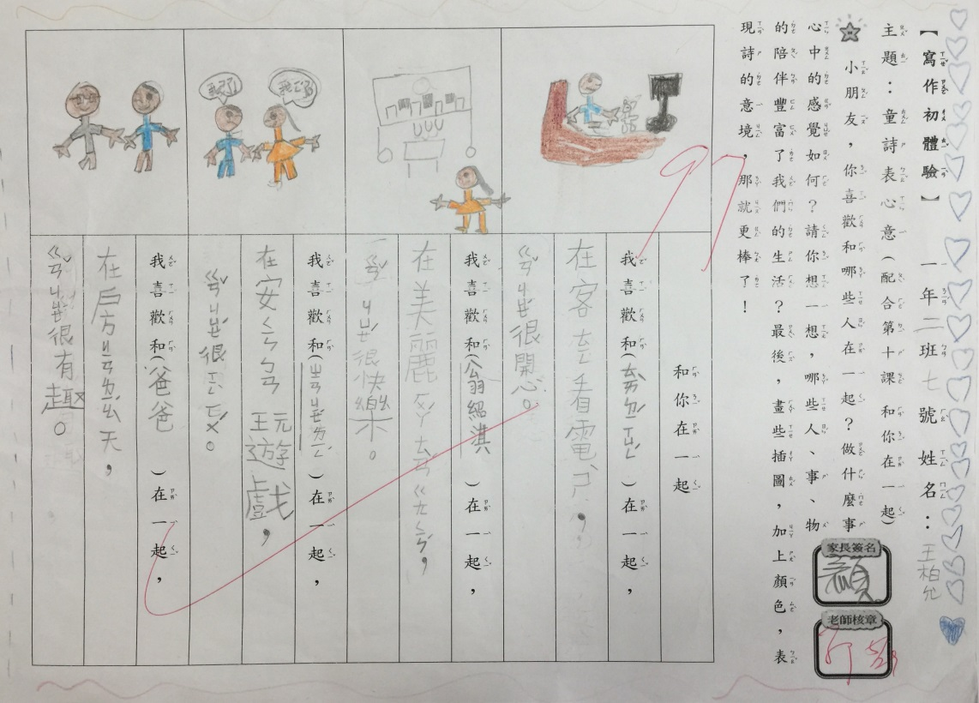

# 〈和你在一起〉鍾易珊

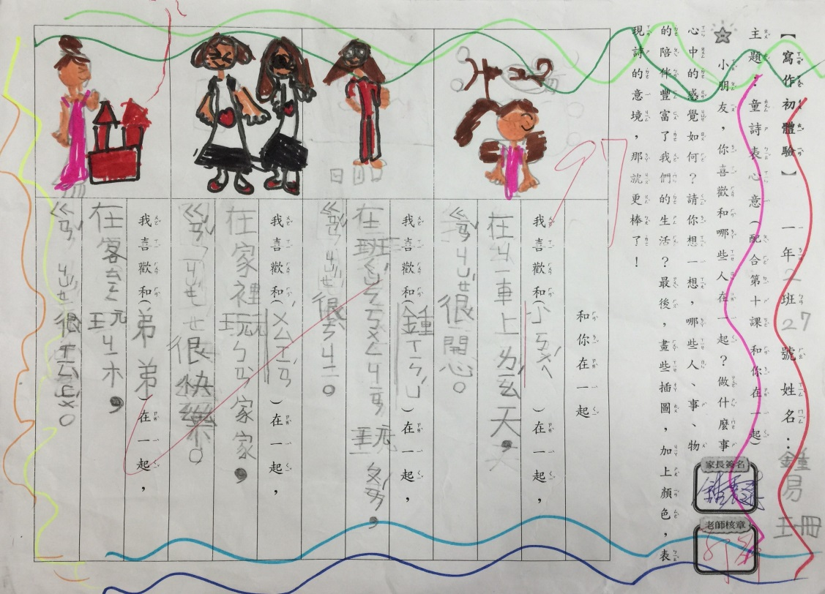

# 〈和你在一起〉陳馨柔

